[苏州大学某研究团队文章遭质疑，图片重叠疑点重重](https://mp.weixin.qq.com/s?__biz=MzkzMTg3NjkyMQ==&mid=2247489326&idx=1&sn=41e7d6a4a17b80871330ef1bee4de390)

科卫队[科研卫士](javascript:void(0);)2025-04-26 09:03:00中国香港



专注科研诚信，营造良好科研氛围



Science Technology

**1**

**“论文信息”**

2018 年 7 月 17 日，苏州大学Shen Tong 研究团队，在Journal of hematology & oncology上发表的题为“Ube2v1-mediated ubiquitination and degradation of Sirt1 promotes metastasis of colorectal cancer by epigenetically suppressing autophagy”的研究论文，被质疑文章内发生图片重叠。

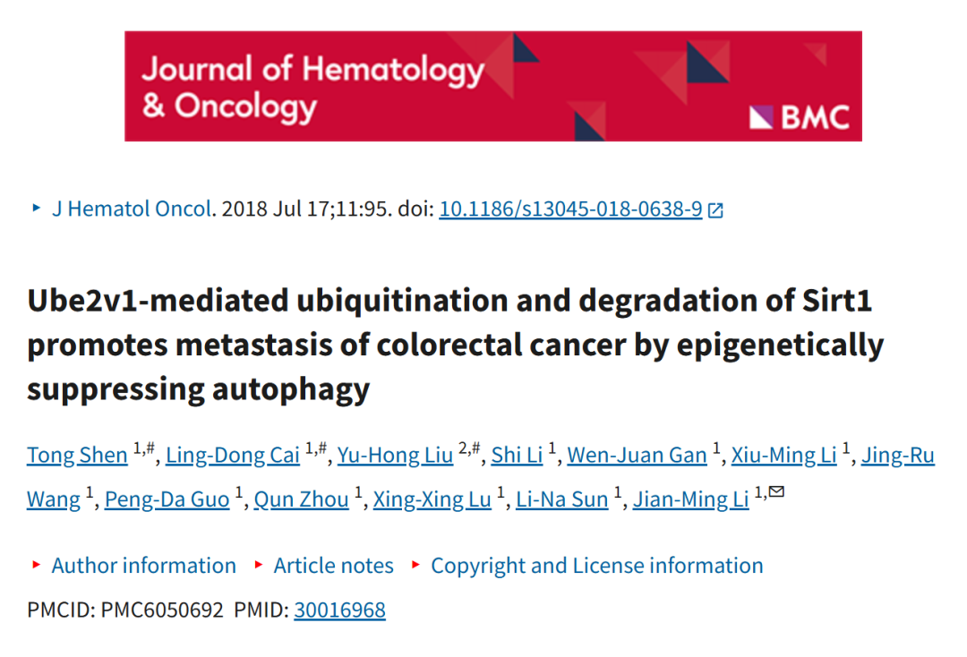

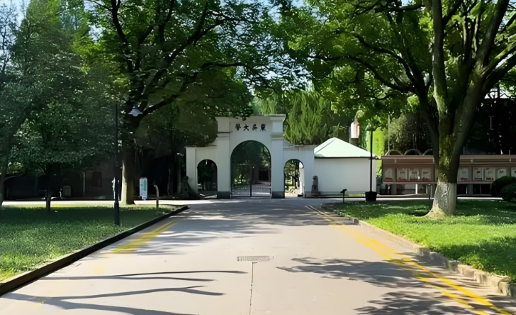

**2**

**“论文质疑”**

该文章于2025年4月在Pubpeer上被读者质疑：**文章内发生图片重叠。**

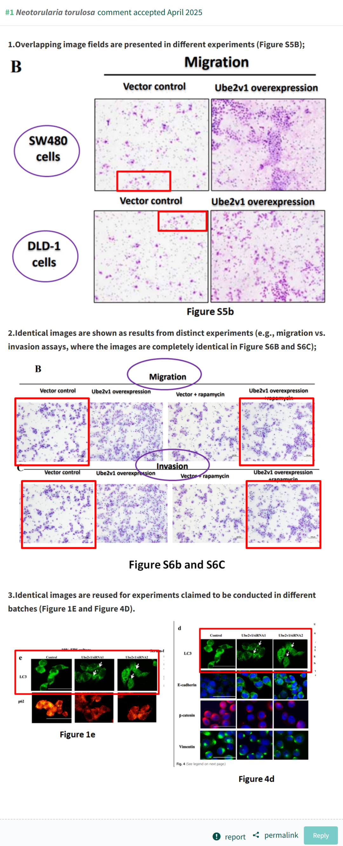

**参考文献：**

https://pubpeer.com/publications/DBD296B6C3EEA6BD46527BB3B234CD

声明：质疑信息来源于Pubpeer，提及人名均为音译对于文章内容的真实性、完整性、及时性本公众号不做任何保证或承诺，仅供读者参考







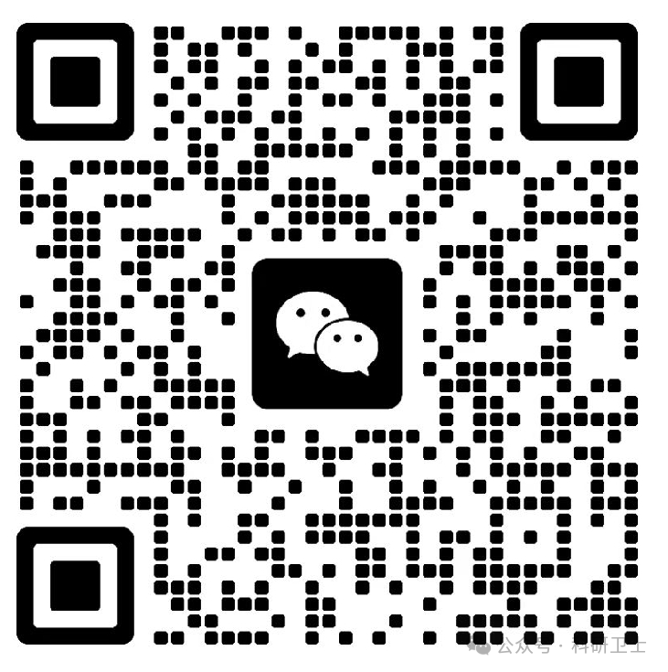

Science Technology



**欢迎关注“科研卫士”公众号**

**扫一扫添加好友**

